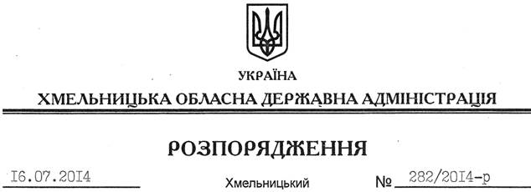

Про внесення змін до розпорядження голови обласної державної адміністрації від 10.06.2009 № 206/2009-р

На підставі статті 6 Закону України “Про місцеві державні адміністрації”:
Внести такі зміни до розпорядження голови обласної державної адміністрації від 10.06.2009 № 206/2009-р “Про утворення при облдержадміністрації Координаційної ради зі сприяння формуванню регіональної екологічної мережі, розвитку заповідної справи та збереження біорізноманіття”:
1. Викласти додаток 1 до нього у новій редакції (додається).
2. Пункт 4 розпорядження викласти у такій редакції:
“4. Контроль за виконанням цього розпорядження покласти на заступника голови обласної державної адміністрації В.Кальніченка”.

Голова адміністрації Л.Прус

